CIRCULAR No. 168-2021

Asunto: Obligación de uso del libro de pase a fallo y de reparto automático de asuntos nuevos en materia de Violencia Doméstica.

A TODOS LOS DESPACHOS JUDICIALES DEL PAÍS QUE CONOCEN MATERIA DE VIOLENCIA DOMÉSTICA
SE LES HACE SABER QUE:

El Consejo Superior del Poder Judicial en sesión N°58-2021 celebrada el 13 de julio de 2021, artículo XLVIII, acogió en todos sus extremos el acuerdo tomado por la Comisión Permanente para el Seguimiento de la Atención y Prevención de la Violencia Intrafamiliar del Poder Judicial, en sesión ordinaria N° 06-2021 celebrada el 1° de julio del presente año, comunicado mediante oficio N° 36-CVI-2021 del 2 de julio de 2021, el cual hace referencia sobre la implementación de un nuevo libro de pase de fallo, de forma que se mejore la recolección de información y se estandarice a nivel nacional los datos que se registran, facilitando el análisis y mejorando los controles que debe llevar las oficinas, en ese sentido, se autorizó la divulgación de la circular que dice:
“Con relación al informe 656-PLA-RH-MI-2020 sobre el Impacto organizacional y presupuestario en el Poder Judicial a partir de la promulgación del Código Procesal de Familia para el 2020, aprobado por el Consejo Superior en sesión 45-20 (Presupuesto 2020), celebrada el 8 de mayo del 2020, artículo XIX y Sesión Extraordinaria 48-20 del 14 de mayo de 2020, artículo XIII, y sesión de Corte Plena 31-2020, del 2 de junio del 2020, artículo I, se acordó comunicar lo aprobado por el Consejo Superior y Corte Plena en lo siguiente:
- Informar a los Juzgados de Violencia Doméstica que deben de implementar de forma inmediata el uso del módulo libro de pase de fallo. Con la finalidad que se mejore la recolección de información y se estandarice a nivel nacional los datos que se registran, facilitando el análisis y mejorando los controles que debe llevar las oficinas. Dicha mejora de pase a fallo ​se ubica en Escritorio Virtual con la tarea "Exp listo para fallar -Sentencia VD", se considera aspectos como: condición de vulnerabilidad, tipo de resolución, tipo de declaratoria de la sentencia, plazo del dictado de la sentencia; así como hacer uso del reporte que refleja la información de los asuntos pasados a fallo, en SIGMA.
Ubicación del “Informe de pase a fallo” en la plataforma SIGMA:

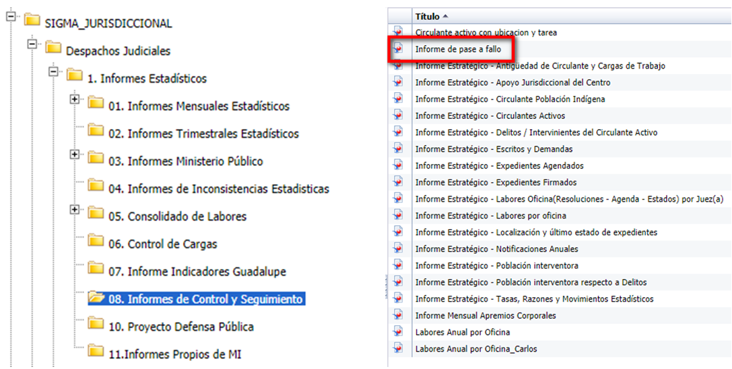

Manual de uso del “Informe pase a fallo”
https://secretariacorte.poder-judicial.go.cr/index.php/documentos?download=5151:manual-informe-paso-a-fallo
2- Informar a los Juzgados ​que conocen materia de Violencia Doméstica que deben de utilizar la herramienta de reparto automático de asuntos nuevos por clase de asunto, una vez implementada por el equipo de la Dirección de Tecnología de la Información, con la finalidad de promover la equidad en la distribución de casos entre los equipos de trabajo de los juzgados, lo cual implicará un equilibrio en la asignación de cargas de trabajo.
Todo ello en línea de las recomendaciones emitidas para otras materias por la Contraloría General de la República en la recomendación 4.6 del informe DFOE-PG-IF-00002-2020. ”
- 0 -
De conformidad con la circular N° 67-09 emitida por la Secretaría de la Corte el 22 de junio de 2009, se le comunica que en virtud del principio de gratuidad que rige esta materia, la publicación está exenta de todo pago de derechos. Publíquese una sola vez en el Boletín Judicial.

San José, 27 de julio de 2021

Lic. Carlos Toscano Mora Rodríguez
Subsecretario General interino
Corte Suprema de Justicia

Refs.: (450-2021 / 7061-2021)
Melany Villalobos Granados

